# 前乌兰额日格嘎查“空中课堂”使用公示

时间：2020.02.20

地点：前乌兰日格嘎查村部

主要内容：学习中央一号文件

参会人员：驻村工作队、两委

会议照片：

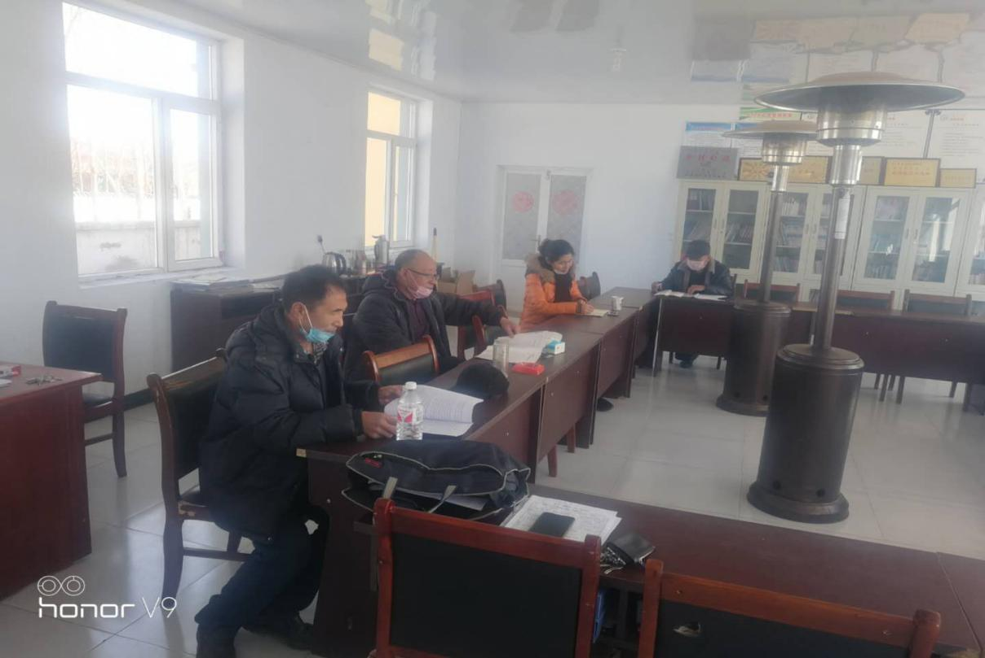

前乌兰额日格嘎查“空中课堂”学习点

2020年02月20日